ΘΕΜΑ 4
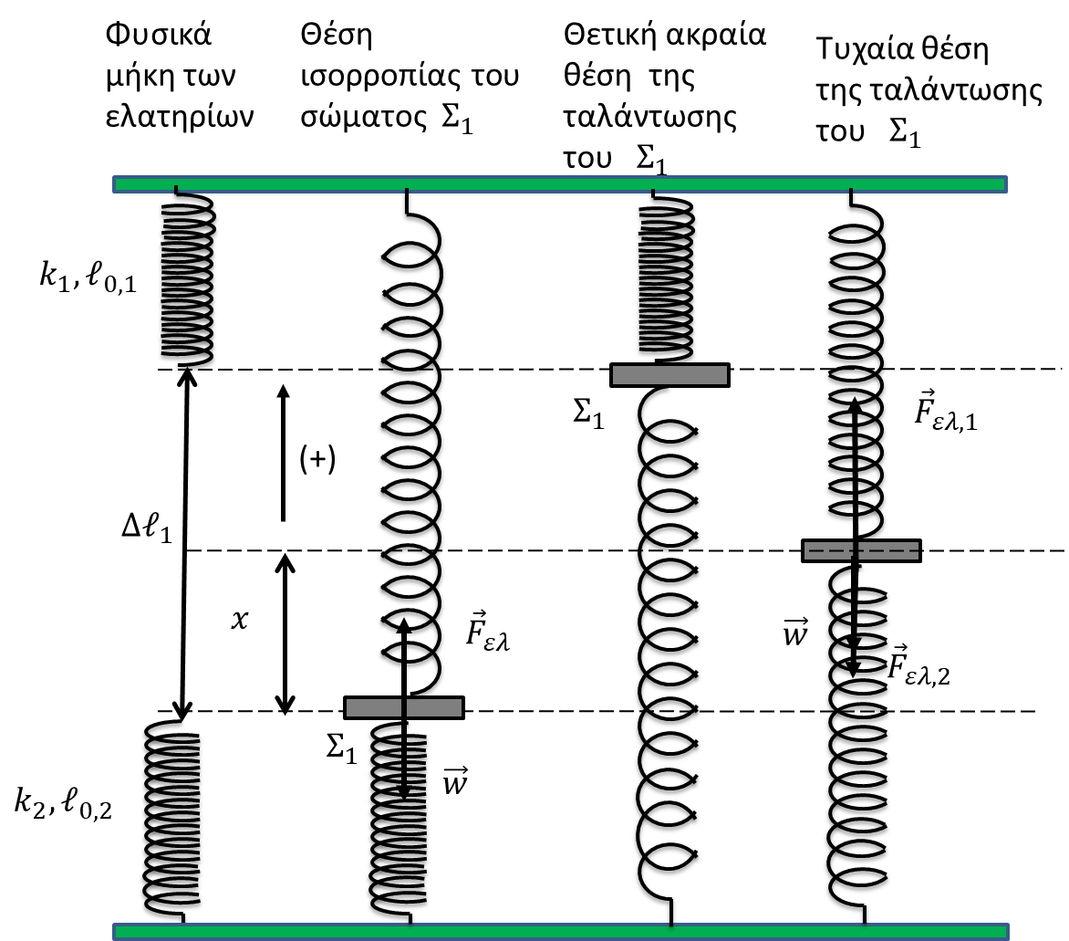
4.1. Για να εκτελεί το σώμα απλή αρμονική ταλάντωση θα πρέπει στην τυχαία θέση να δέχεται συνισταμένη δύναμη ανάλογη και ετερόσημη της απομάκρυνσης x.

Στην θέση ισορροπίας του σώματος $Σ_{1}$ το ελατήριο $k_{1}$ είναι σε επιμήκυνση $Δl_{1}$ και το ελατήριο $k_{2}$ είναι στο φυσικό του μήκος.
$$Σ\vec{F}=0 ⇒ F_{ελ}-w=0 ⇒ k_{1}∙Δl_{1}=m_{1}g (1)$$
Στην τυχαία θέση το ελατήριο $k_{1}$ είναι σε επιμήκυνση $(Δl_{1}-x)$ και το ελατήριο $k_{2}$ σε επιμήκυνση $x$.
$$ΣF=F_{ελ,1}-w-F_{ελ,2} ⇒ ΣF=k_{1}∙\left(Δl_{1}-x\right)-m_{1}g-k_{2}∙x \underset{⇒}{\left(1\right)} ΣF={-(k}_{1}+k_{2})∙x⇒$$
$$ΣF=-D∙x$$
Επομένως το σώμα $Σ_{1}$ εκτελεί ΑΑΤ με σταθερά
$$D=k_{1}+k_{2} ⇒ D=100\frac{Ν}{m}$$
και περίοδο
$$T_{1}=2π \sqrt{\frac{m_{1}}{D}} ⇒ T_{1}=\frac{π}{5} s$$
Μονάδες 8

4.2. Το σώμα εκτελεί ΑΑΤ με εξίσωση $x=Α_{1}∙ημ\left(ωt+φ_{0}\right)$, ${0≤φ}_{0}<2π$
Στη θετική ακραία θέση της ταλάντωσης η απομάκρυνση του σώματος από τη θέση ισορροπίας είναι ίση με το πλάτος Α, δηλαδή:
$$Α_{1}=Δl_{1} \underset{⇒}{(1)} Α_{1}=\frac{m_{1}g}{k_{1}} ⇒A_{1}=\frac{1}{4}m$$
$$D=m_{1}∙ω_{1}^{2} ⇒ω_{1}=\sqrt{\frac{D}{m_{1}} } ⇒ω_{1}=10\frac{rad}{s}$$
Για $t_{0}=0$ το σώμα $Σ_{1}$ βρίσκεται σε απομάκρυνση $x={+A}_{1}$ επομένως,
$$A_{1}∙ημφ_{0}=Α_{1} ⇒ ημφ_{0}=1 ⇒ φ_{0}=\frac{π}{2} rad$$
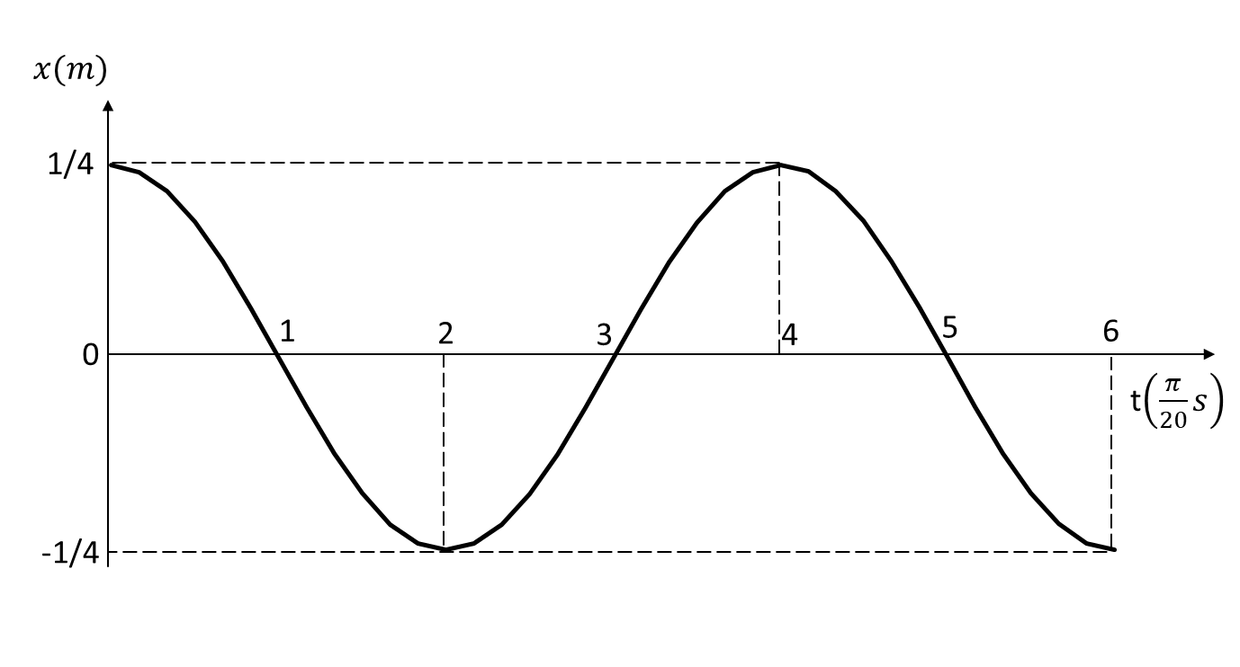
Σύμφωνα με τα παραπάνω: $x=\frac{1}{4}∙ημ\left(10t+\frac{π}{2}\right) \left(SI\right)$
Μονάδες 8

4.3. Τη χρονική στιγμή $t_{1}$ το σώμα $Σ_{1}$ βρίσκεται στην κάτω (αρνητική) ακραία θέση της ταλάντωσής του. Η απόσταση που διανύει το σώμα $Σ_{2}$ από τη στιγμή που αφέθηκε ελεύθερο μέχρι τη χρονική στιγμή $t_{1}$ είναι ίση με: $d=h+2Α_{1}⇒ d=0,8 m$
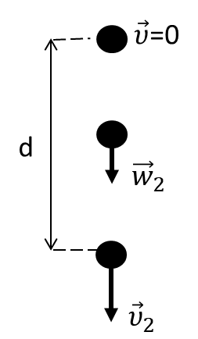
Εφαρμόζουμε ΘΜΚΕ για την κίνηση του $Σ_{2}$ πριν την κρούση.
$$ΔΚ=W_{w_{2}} ⇒ \frac{1}{2}m_{2}υ_{2}^{2}-0=m_{2}g d ⇒υ_{2}=\sqrt{2gd} ⇒υ_{2}=4\frac{m}{s}$$
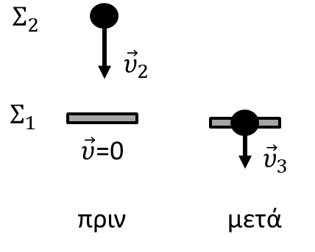
Κατά τη διάρκεια της κρούσης το σύστημα θεωρείται μονωμένο.
Εφαρμόζουμε Αρχή Διατήρησης της Ορμής.
$${\vec{p}}_{πριν}={\vec{p}}_{μετά}⇒m_{2}υ_{2}=\left(m_{1}+m_{2}\right)υ_{3}⇒ υ_{3}=\frac{m_{2}}{m_{1}+m_{2}}υ_{2}⇒ υ_{3}=3\frac{m}{s}$$
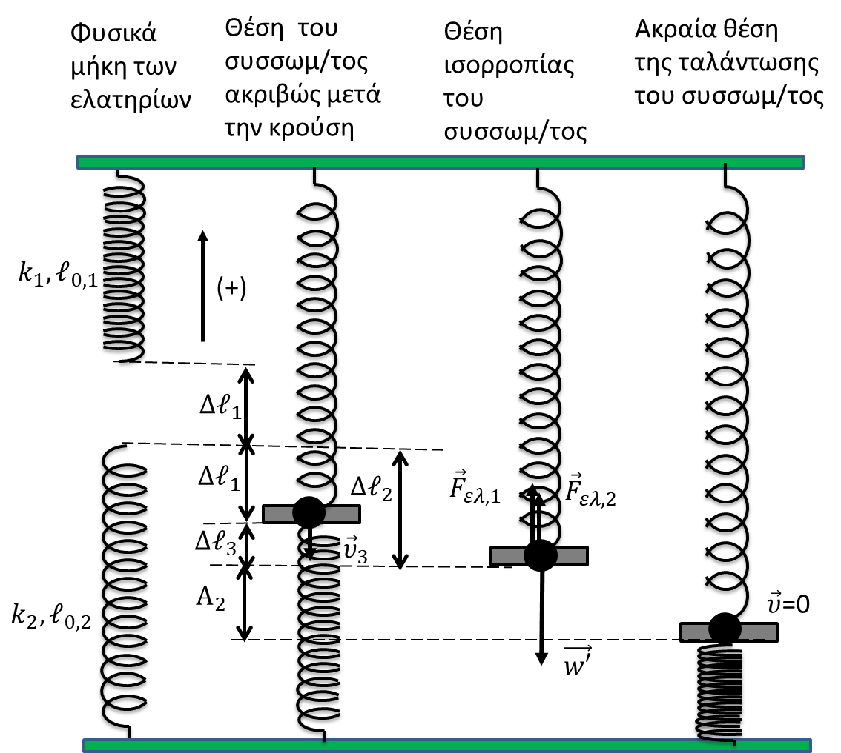
Έστω $Δl_{2}$ η συσπείρωση του ελατηρίου $k_{2}$ στη θέση ισορροπίας του συσσωματώματος. Στη θέση αυτή το ελατήριο $k_{1}$ έχει επιμήκυνση $Δl_{4}=Δl_{1}+Δl_{2}$, επομένως:
$$Σ\vec{F}=0 ⇒ F_{ελ_{,1}}+F_{ελ_{,2}}-w'=0 ⇒ k_{1}∙\left(Δl_{1}+Δl_{2}\right)+k_{2}Δl_{2}=\left(m_{1}+m_{2}\right)g ⇒ Δl_{2}=0,3 m$$

Η απομάκρυνση του συσσωματώματος ακριβώς μετά την κρούση από τη θέση ισορροπίας του είναι ίση με: $Δl_{3}=Δl_{2}-Δl_{1}⇒ Δl_{3}=0,05 m$
Το συσσωμάτωμα εκτελεί ΑΑΤ με σταθερά $D=k_{1}+k_{2} ⇒ D=100\frac{Ν}{m}$
Εφαρμόζουμε Αρχή Διατήρησης Ενέργειας της ταλάντωσης
$$K+U=E_{T} ⇒\frac{1}{2}\left(m_{1}+m_{2}\right)υ_{3}^{2}+\frac{1}{2}D∙Δl_{3}^{2}=\frac{1}{2}D∙A_{2}^{2} ⇒A_{2}=0,602 m$$
Μονάδες 9

